月 份 | 班 级 | 学生姓名 | 推荐老师
11 | 高三（7） | 沈墨 | 顾高玲
推荐为___体育_______之星
精彩瞬间
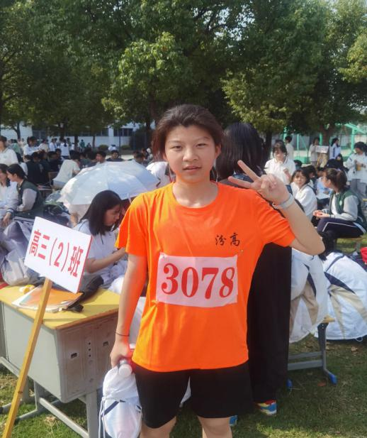
我乐于助人，尊敬师长，同时爱好体育，刻苦学习，在追逐梦想的道路上我只想奔跑。

星光闪烁（获奖感言）
星语心愿
（获奖感言）
愿：通过自己坚持不懈、永不放弃的努力，保持有动力而无压力、紧张而不焦虑的状态迎接高考，最终取得好成绩，步入理想的大学殿堂！
闪光之星推荐表

